СЛАВСКОЕ. КАРПАТЫ
Приглашаем открыть для себя новый, современный и уникальный лагерь в поселке Славское, расположенный на базе гостиничного комплекса, в экологически чистом регионе неподалеку от горы Тростян, в долине рек Славка и Опир . «Терем» – это удивительный детский лагерь, который находится в сказочно красивых горах Карпат.
Детский лагерь «Терем» предлагает своим юным друзьям воспользоваться и насладиться всеми преимуществами пребывания у нас, а именно: живописная лесопарковая зона с беседками; интереснейшие туристические путешествия; чистая питьевая вода,; комфортабельные просторные номера с новой мебелью и сантехникой; собственный кинозал; спортивные площадки; уютный ресторан (5-разовое питание;) плавательный бассейн; игровые аудитории, танц-площадки, настольный теннис; с детьми работают команда опытных педагогов-вожатых; Интернет Wi-Fi, спутниковое телевидение.
Размещение: В нашем лагере дети проживают в 3-6 местных комнатах со всеми удобствами. Номер состоит из одной просторной и в тоже время уютной комнаты с прекрасным видом на природу Карпатских гор. В номере есть ванная комната с душем и туалетом; шкафы-купе для личных вещей; три односпальных кровати, или большая двуспальная кровать (для братиков или сестричек), или две двухъярусных кровати; пастельное белье; туалетный столик с большим зеркалом; прикроватные тумбочки. Санузлы оборудованы: современной сантехникой, зеркалом, стеклянными полочками для средств гигиены, бумагодержателем, шторкой в душевой кабине, туалетной бумагой.
Питание: Для полноценного развития и роста детского организма в лагере «Терем» организовано пятиразовое питание: завтрак, обед и ужин проводятся в ресторане комплекса. В ежедневном рационе детей: мясо, овощи, фрукты и вечерний чай. На полдник мы всегда привозим самые лучшие фрукты и ягоды в зависимости от сезона. Гастрономические емкости наполняются ими до краев, кроме этого подаются свежие овощи по сезону. Вечером радуем ваших сыновей и дочек чаем со сладостями. На обратную дорогу из лагеря детям собирается сухой паек.
Медицина и страхование: Медицинский персонал лагеря «Терем» состоит из квалифицированных сотрудников, имеющих лицензии, которые допускают их до работы с детьми школьного возраста. В функцию медиков нашего лагеря входит регулярный контроль работы пищеблока, санитарного состояния спальных помещений и прилегающей к ним территории. Изолятор расположен отдельно от спален, где обычно живут дети. Это позволяет создать комфортные условия покоя и тишины для тех, кому не посчастливилось оказаться тут.
Безопасность: Обеспечение безопасности – самая главная задача, которую ставит перед собой коллектив лагеря. В «Тереме» постоянно находится медицинские сотрудники, территория лагеря охраняется. Во-первых, это гарантирует полное отсутствие посторонних на территории лагеря. Во-вторых, родители могут быть уверены в том, что дети не покинут территорию «Терема» самовольно. Дети находятся круглосуточно под наблюдением опытных воспитателей, которые прошли специальный инструктаж по предотвращению возможных происшествий, связанных с активным отдыхом.
Программа: Всех ребят ожидают спортивные игры и соревнования, квесты, конкурсы, награждения и многое-многое другое. Каждая смена детского лагеря это авторская программа. Это конкурсы и игровые программы, концерты и фестивали, ролевые игры и викторины. Отдых в детском лагере «Терем» – это активный и творческий отдых. Походы, спортивные состязания, кружки, концерты и выступления, дискотеки и конкурсы, розыгрыши и экскурсии – все рассчитано так, что дети постоянно вовлечены и участвуют в мероприятиях. Атмосфера лагеря позволяет детям получить много новых впечатлений!
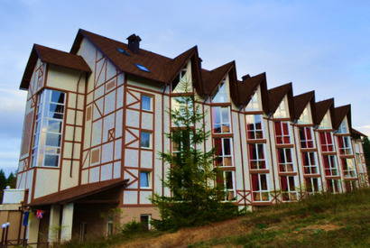
Экскурсии:Скалы Довбуша, Водопад Шипот, г. Львов, оз. Синевир, Водопад Камянка.
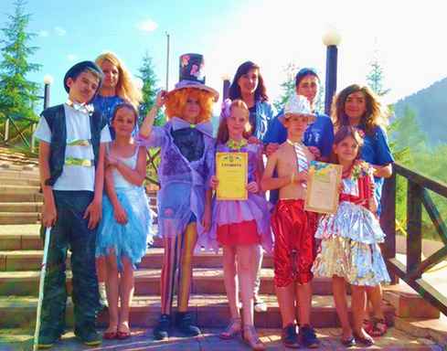
График смен:
10 дней / 14 дней.
1 смена 05.06 – 14.06.17г. - 5000 грн
2 смена 16.06 – 29.06.17г.- 7000 грн
3 смена 01.07 – 14.07.17г. – 7000 грн
4 смена 16.07 – 29.07.17г.- 7000 грн
5 смена 31.07 – 13.08.17г. – 7000 грн
6 смена 15.08 - 24.08.17 г. – 5000 грн

В стоимость входит: проживание в 3-6 местных комнатах; 5-ти разовое питание; Экскурсии (Скалы Довбуша, Водопад Шипот, г. Львов, оз. Синевир, Водопад Камянка, заповедник-музей Тустань); Трансфер от ж/д вокзала г. Львова или ст. Славское (общий сбор детей на ж/д вокзале Львова одним автобусом) и к вокзалу на обратной дороге; Сухой паек детям на обратную дорогу; Страховка на время пребывания в детском центре; Круглосуточное медицинское обслуживание.
В стоимость не включено: ж/д проезд, личные расходы. Необходимые документы в лагерь: • оригинал свидетельства о рождении; • медицинская справка формы № 079/0; • справка о прививках; • справка об эпидемиологическом окружении.

